ПРОФИЛАКТИКА КЛЕЩЕВОГО
ЭНЦЕФАЛИТА

Клещевой энцефалит- это острое вирусное заболевание, протекающее с поражением центральной нервной системы.

Наиболее неблагоприятными регионами по клещевому энцефалиту являются Сибирь, Дальний Восток, Поволжье, Вологодская область.

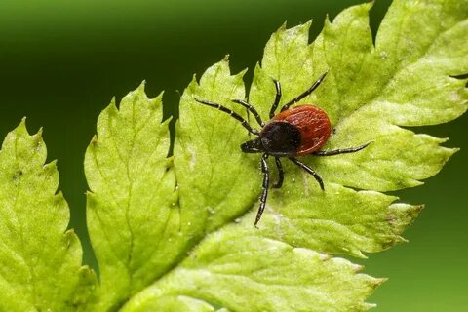

Возбудителем данного заболевания является вирус клещевого энцефалита, который обитает в крови некоторых диких животных и птиц, а переносчиком- иксодовый клещ.
Сезон активности клещей начинается с появлением первых проталин в лесу ( конец марта - середина апреля).Численность активных взрослых клещей достигает максимума к концу мая- началу июня, а затем постепенно снижается.
Каждый человек, бывающий в лесу, а тем более работающий в нём, должен знать об опасности встречи с клещом и о мерах предупреждения заболевания клещевым энцефалитом.
Скрытый период заболевания (инкубационный период) длится от 7 до 15 дней реже до 30 дней. Нередко за два-три дня до начала заболевания человек ощущает признаки недомогания, на которые часто не обращает внимания. Затем поднимается температура, появляется сильная головная боль, тошнота, иногда рвота.
Уже в первые дни болезни можно заметить признаки поражения мозговых оболочек, затруднение при наклоне головы вперед и при сгибании ног в тазобедренных суставах, напряжение шеи, боль в пояснице. Лицо сильно краснеет.
В некоторых случаях заболевание с первых дней сопровождается параличами мышц шеи, плечевого пояса и рук, а иногда и ног.
В тяжёлых случаях поражение распространяется на дыхательные и сосудодвигательные центры головного мозга, что приводит к гибели заболевшего.

Предупреждение заболевания проводится по нескольким направлениям:

1.Вакцинация
2.Соблюдение правил поведения при посещении парков и лесов
3. Противоклещевые мероприятия

Плановой вакцинации подлежат лица, работа которых связана с пребыванием в лесу на территории природных очагов клещевого энцефалита:
- Работники по лесозаготовке, расчистке и благоустройству леса, зон оздоровления и отдыха населения
- Лица, занимающиеся сельскохозяйственными, гидромелиоративными, строительными, экспедиционными работами
- Лица, посещающие эндемичные по клещевому энцефалиту территории с целью отдыха, работы на дачных и садовых участках
- Охотники, рыболовы, пастухи, работники полевых лагерей и лагерей отдыха, туристических баз и др.

Начинается вакцинация в осеннее - зимний период, заканчивается не позднее, чем за 14 суток до выезда в очаг инфекции. Полный первичный курс проводят трёхкратно, последующие отдалённые ревакцинации – однократно каждые три года. Детей можно прививать с 3 лет.

Грибникам и ягодникам следует надевать одежду, плотно прилегающую к телу в области рук и ног, а после леса оставить её на несколько дней вне жилого помещения (в сарае, кладовой). Чтобы попавший на её поверхность клещ не имел возможности переползти на человека.

При обнаружении присосавшегося клеща не рекомендуется снимать его самостоятельно, необходимо срочно обратиться в хирургический кабинет или в приёмный покой.

